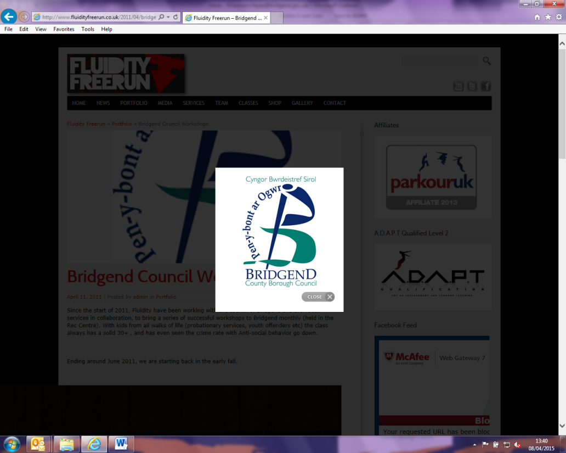

**FFURFLEN GYFEIRIO GWASANAETHAU CYMORTH Y BLYNYDDOEDD CYNNAR A PHOBL IFANC**

**Ar ôl llenwi’r ffurflen, anfonwch hi i** [**EarlyYearsandYoungPeople@bridgend.gov.uk**](mailto:EarlyYearsandYoungPeople@bridgend.gov.uk)

**Caniatâd**

***Mae Gwasanaethau Cymorth y Blynyddoedd Cynnar a Phobl Ifanc yn wirfoddol – ni fyddwn yn derbyn yr un atgyfeiriad heb ganiatâd rhiant.***

**A ydych chi wedi cael caniatâd rhiant/gofalwr i gyfeirio’r disgybl hwn**

Do  Naddo

**Anghenion a nodwyd (dewiswch bob un sy’n berthnasol):**

|  |  |  |  |  |  |
| --- | --- | --- | --- | --- | --- |
| Hunan-barch/hyder |  | Cymorth gyda hunaniaeth rhywedd |  | Anhwylder ymlyniad |  |
| Rheoli tymer |  | Pontio (o’r ysgol i’r coleg) |  | Cymhelliad |  |
| Sgiliau cymdeithasol |  | Diogelwch personol |  | Sgiliau byw yn annibynnol |  |
| Teimlo’n ynysig |  | Hyfforddiant teithio |  | Strategaethau ymdopi |  |
| Rheoli gor-bryder/straen/hwyliau gwael |  | Absenoldeb parhaus |  | Sgiliau cyflogaeth |  |
| Tai |  | Datblygiad iaith a sgiliau chwarae cynnar |  | Llesiant |  |
| Camfanteisio |  | Mynediad at ofal plant |  | Arall, nodwch |  |

**Maes gwasanaeth a nodwyd (dewiswch bob un sy’n berthnasol):**

|  |  |  |  |
| --- | --- | --- | --- |
| Swyddog Ymgysylltu â Theuluoedd |  | Y Tîm Iechyd a Lles |  |
| Cwnsela mewn Ysgolion |  | Y Blynyddoedd Cynnar a Gofal Plant |  |
| Cwnsela yn y Gymuned |  | Sgiliau Sylfaenol |  |
| Ysbrydoli i Gyflawni + |  | Iaith a Chwarae |  |
| Y Tîm Atal Digartrefedd ymysg Pobl Ifanc |  | Ysbrydoli i Weithio + |  |
| Tîm Iechyd Emosiynol Pobl Ifanc |  | Arall/ddim yn gwybod |  |

**Os oes pryderon ynghylch diogelwch plentyn, dylech lenwi ffurflen gyfeirio’r Ganolfan Diogelu Amlasiantaeth (MASH) a’i hanfon i:** [Mashcentra@bridgend.gov.uk](mailto:Mashcentra@bridgend.gov.uk)

**Dyddiad cyfeirio’r disgybl:** Click or tap to enter a date.

**1. Manylion yr un sy’n llenwi’r ffurflen**

|  |  |
| --- | --- |
| Enw: | E-bost: |
| Asiantaeth/swydd: | Rhif ffôn: |

1. **Manylion cysylltu’r teulu/person ifanc:**

|  |  |
| --- | --- |
| Y plentyn dan sylw: |  |
| Cyfeiriad cartref: |  |
| Rhif ffôn: |  |
| E-bost: |  |

1. **Manylion y teulu – rhowch fanylion pob aelod perthnasol o’r teulu:**

|  |  |  |  |  |  |
| --- | --- | --- | --- | --- | --- |
| Enw | A yw’n byw ar yr aelwyd (Ydi/Nac ydi)  (os nad yw – rhowch y manylion isod) | Ewn’r feithrinfa / ysgol / coleg | Perthynas â’r plentyn / plant dan sylw | Dyddiad geni | Rhywedd |
|  |  |  |  |  |  |
|  |  |  |  |  |  |
|  |  |  |  |  |  |
|  |  |  |  |  |  |
|  |  |  |  |  |  |
|  |  |  |  |  |  |

*(Tab i lawr i greu mwy o resi)*

**Rhowch unrhyw fanylion ychwanegol am aelodau o’r teulu isod (er enghraifft, eu cyfeiriad os nad ydynt yn byw ar yr aelwyd)**

|  |
| --- |
|  |

1. **Anabledd yn y teulu:**

**A oes unrhyw anghenion ychwanegol yn ymwneud ag anabledd yn y teulu**

OES  NAC OES

**A oes unigolion yn y teulu sydd ag anghenion ychwanegol yn ymwneud ag anabledd** Choose an item.

**A oes unrhyw aelod o’r teulu yn fyddar a/neu’n ddall?**

OES  NAC OES

**Os ydych wedi ateb ‘Oes’ i unrhyw un o’r cwestiynau’n ymwneud ag anabledd, rhowch y manylion llawn isod:**

|  |
| --- |
|  |

1. **Asiantaethau sy’n ymwneud â’r teulu**

**A yw’r Gwasanaeth Gofal Cymdeithasol i Blant yn gweithio gyda’r teulu ar hyn o bryd?**

YDI  NAC YDI

**A oes unrhyw wasanaethau eraill yn gweithio gyda’r teulu ar hyn o bryd?**

OES  NAC OES

|  |
| --- |
| Os oes, rhestrwch yr holl wasanaethau yn y blwch isod |
|  |

1. **Pam ydych chi’n meddwl bod angen yr ymyrraeth hon ar gyfer y plentyn/person ifanc/teulu?**

|  |
| --- |
| **Beth sy’n peri pryder i chi ynghylch y plentyn/person ifanc/teulu hwn? Beth sydd wedi digwydd neu beth rydych chi wedi’i weld i wneud i chi bryderu am y plentyn / person ifanc (yn y gorffennol neu’n ddiweddar)?** |
|  |

|  |
| --- |
| **Beth sy’n mynd yn dda o safbwynt y plentyn/person ifanc/teulu? Er enghraifft, perthynas dda â’r oedolion (y teulu, yr ysgol, y gymuned), cyfeillgarwch â chyfoedion, diddordeb mewn dysgu, diddordebau, gobeithio, uchelgais, agwedd iach ac ymdeimlad o hunaniaeth, y gallu i ddatrys problemau.** |
|  |

|  |
| --- |
| **Pa help ychwanegol sydd ei angen ar y plentyn/person ifanc/teulu hwn yn eich barn chi?** |
|  |

**7. Asesu risg**

**A oes unrhyw risgiau hysbys yn ymwneud ag unrhyw un sy’n gysylltiedig â’r atgyfeiriad hwn?**

OES  NAC OES

|  |
| --- |
| **Os ‘Oes’ yw’r ateb i unrhyw un o’r cwestiynau uchod, rhowch y manylion llawn (er enghraifft, bygwth staff, hanes trais domestig, camddefnyddio sylweddau, cam-fanteisio)** |
|  |